Элементы сети кабельного телевидения

Преподаватель Большаков Александр

Структурная схема системы КТВ с древовидной схемой построения распределительной сети
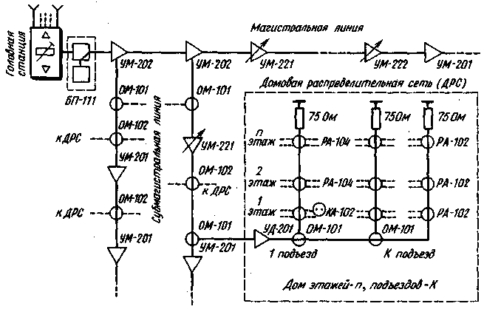
Рис. 1. Система КТВ с древовидной схемой построения распределительной сети

Головная станция
Рассмотрим принципы построения и основные технические характеристики разработанных в нашей стране комплексов оборудования различных серий для головных станций КТВ (СГ).

Головная станция серии 200 (1987 г.) предназначена для систем с числом абонентов от 2 до 10 тыс. с подачей ТВ сигнала по кабелю на расстояние до 4 км (8, 9 ступеней усиления).

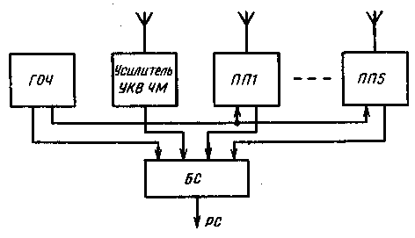
Рис. 2. Структурная схема СГ серии 200

Структурная схема станции приведена на рис. 2. В состав головной станции входят базовая стойка с установленными в ней блоком сложения (БС), приемопередатчики (ПП) MB и ДМВ диапазонный усилитель УКВ ЧМ вещания, основной и резервный, выполненный в виде двух полукомплектов, генератор опорных частот (ГОЧ), формирующий стабилизированные по амплитуде и частоте пилот-сигналы для АРУ и Н (U = 0,16 В, f_{п1} = 110 МГц, f_{п2} = 235 МГц) и сигнал опорной частоты f_{оп} = 31,25 кГц для синхронизации гетеродинов всех пяти ПП.
Головная станция в зависимости от наличия или отсутствия в эфире программ ТВ или УКВ ЧМ может работать в рабочем или дежурном режиме.
Блоки приемопередатчиков – специализированные устройства, предназначенные для конвертирования сигналов только одной пары канал-канал, о чем указывается на лицевой панели блока. В состав приемопередатчиков входят конверторы, синтезаторы частот, блок автоматики, блок питания, делитель сигнала, датчик МВ/ДМВ, блок коммутации. Наличие автоматического резервирования основных блоков станции гарантирует высокую надежность ее работы (наработка на отказ не менее 5000 ч).

Новый комплекс аппаратуры для распределительных приемных сетей телевидения и КТВ (серия 300), разработанный взамен оборудования серий 100 и 200, имеет улучшенные технико-экономические показатели, позволяет создавать распределительные системы телевидения различных классов и категорий сложности – от простых (десятки, сотни абонентов) системы коллективного приема ТВ до сложных двусторонних систем КТВ (до 20000 абонентов и более). Предусмотрены возможности передачи на головные станции сигналов системы дистанционного контроля и сопряжения с оборудованием спутникового вещания, линиями ВОЛС и РРЛ. В состав аппаратуры входят: станция (усилитель) антенная, станция головная, модулятор телевизионный, усилители линейные, ответвители магистральные, разветвители абонентские, блок питания дистанционный, аппаратура диагностики и контроля, кодер/декодер платного ТВ.

Распределительная сеть (РС)
Основными элементами распределительной сети являются коаксиальные кабели, усилители, магистральные ответвители (ОМ), абонентские разветвители (РА) и абонентские коробки (КА).

Коаксиальные кабели распределительной кабельной сети
Как правило, в системах коллективного приема ТВ полоса частот прямой передачи (от станции к абоненту) 50...300 МГц, полоса частот обратной передачи (от абонента к станции) 5...30 МГц, а протяженность линий магистральных сетей и субмагистральных сетей составляет несколько десятков километров.
Для линий магистральных сетей и субмагистральных сетей разработаны специальные коаксиальные кабели с изоляцией из сплошного или пористого полиэтилена, диаметром внутреннего проводника 1,74...3,75 мм с алюминиевым или медным внешним проводником и наружным диаметром кабеля 15,3...22,2 мм, например РК-75-17-14С, РК-75-11-31С.

Усилители
Линейные магистральные усилители серии 100 и 200 выпускаются на рабочий диапазон частот 40...240 МГц с одним и двумя входами, с автоматической регулировкой усиления и наклона АЧХ (АРУиН) или без нее, с питанием от сети 220 В и по коаксиальному кабелю напряжением до 60 В – всего восемь вариантов. Все они имеют единый прочный водонепроницаемый корпус и выполнены в блочно-модульной конструкции, что обеспечивает удобство смены модулей при обслуживании и ремонте усилителей. Потребляемая мощность 33...40 В А.

Магистральные ответвители
Мощность сигналов в магистральных и субмагистральных линиях ответвляется с помощью магистральных направленных ответвителей, представляющих собой мостовые устройства на трансформаторах с ферритовыми сердечниками. В зависимости от варианта исполнения ответвители выпускаются с одним или двумя отводами и с переходным ослаблением к отводам 3,6,10, 13,16 дБ. Это необходимо для обеспечения достаточно равных уровней сигналов на отводах магистральных ответвителей, включаемых в разных точках соединительных линий магистральных сетей и субмагистральных сетей.
Ответвители широко используются также для деления ВЧ сигналов в необходимых пропорциях в распределительных сетях системах коллективного приема ТВ. Кроме того, учитывая их обратимость, они используются для сложения ВЧ сигналов, поступающих в распределительную от различных источников.

Абонентские разветвители (РА)
Обеспечивают распределение мощности по абонентским отводам. В зависимости от варианта исполнения абонентские разветвители имеют переходное затухание между входом и каждым из отводов 10, 13 ,16, 22 дБ (для выравнивания уровней сигналов у абонентов). Разветвители построены подобно магистральным ответвителям по трансформаторным схемам на основе ферритовых сердечников. Конструктивно абонентские разветвители выполняются в негерметичных, с учетом условий установки корпусах двух типов – на два и четыре отвода.

Абонентские коробки (КА) распределительной кабельной сети
На конце абонентской линии включается абонентская коробка с двумя развязанными выходами для подключения ТВ и УКВ ЧМ приемников. Коробка так же, как магистральный ответвитель и абонентский разветвитель, выполнена по трансформаторной схеме с использованием ферритовых сердечников, а конструктивно – в корпусе из ударопрочного полистирола, в котором укреплена печатная плата.

